**АННОТАЦИЯ**

В работе «Идентификация личности по рисунку вен на руке» Воробьев А.А., учащийся 9 класса, описывает создание программно-аппаратного комплекса, направленного на захват и обработку изображения с последующим его распознаванием при помощи нейросети, функционал которой запрограммирован на языке Python.

В ходе работы была проанализирована современная литература по темам: идентификация личности по биометрическим данным; применение преобразования Фурье и вейвлет-преобразований для обработки изображений и для распознавания объектов, зафиксированных на изображении; нейросети и области их применения; программирование нейросетей и способы оценки их эффективности.

В практической части рассмотрены этапы создания программно-аппаратного комплекса, начиная с монтажа устройства и заканчивая валидизацией работы нейросети.

Работа будет интересна тем, кто интересуются использованием биометрических данных в качестве идентификации личности, а также всем, кто занимается разработкой и внедрением нейросетей в повседневную жизнь.

**СОДЕРЖАНИЕ**

ВВЕДЕНИЕ 4

ОСНОВНАЯ ЧАСТЬ

1. Теоретическая часть
   1. Идентификация личности по биометрическим данным 6
   2. Нейросети 7
   3. Выбор типа нейросети 9
2. Практическая часть
   1. Реализация устройства получения изображений в инфракрасном спектре 10
   2. Оценка влияния освещенности прибора на качество захватываемого изображения 13

2.2.1 Сборка устройства для проведения эксперимента 13

2.2.2. Проведение эксперимента 13

2.2.3 Анализ результатов эксперимента 15

* 1. Предварительная обработка изображения 16
  2. Процесс обучения и валидизации 18

ЗАКЛЮЧЕНИЕ 19

СПИСОК ЛИТЕРАТУРЫ 20

ПРИЛОЖЕНИЕ А 22

ПРИЛОЖЕНИЕ Б 23

**ВВЕДЕНИЕ**

В современном мире часто происходят утечка информации и грабежи из-за не совершенности охранных систем и взлома систем по идентификации личности. Команда исследователей из Tencent Security X-Lab на мероприятии GeekPwn 2019 в Шанхае продемонстрировала, как можно получить доступ к смартфону с помощью отпечатков пальцев, оставленных на стакане. Исследователь Чень Ю просканировал стакан с помощью приложения на телефоне, а затем за 20 минут создал физическую копию отпечатков, способных обмануть сканеры смартфонов или автомобилей. Также в апреле 2019 года пользователю форума Reddit под псевдонимом Darkshark удалось обойти систему защиты смартфона при помощи трехмерной модели отпечатка пальца.

Однако существуют методы идентификации личности, которые пока не удалось обмануть – это распознавание по рисунку вен на ладони. Как известно, рисунок вен для каждого человека уникален, как и отпечатки пальцев. Изображение формируется при съемке инфракрасной камерой, так как гемоглобин поглощает излучение инфракрасного спектра, в результате этого вены видны на изображении как черные линии. Для идентификации личности этим методом не требуется контакта со сканирующим устройством.

Целью своей работы было поставлено создание программно-аппаратного комплекса, распознающего человека по рисунку вен на руке.

В связи с этим были обозначены следующие задачи:

1. создание аппаратной части:
   1. определить необходимые аппаратные ресурсы;
   2. подобрать доступные элементы;
   3. собрать устройство
   4. определить влияние внешних факторов (уровень освещения) на результаты захвата изображения.
2. реализация программного обеспечения:
   1. запрограммировать нейронную сеть;
   2. обучить нейронную сеть;
   3. протестировать нейронную сеть.
3. проанализировать полученные результаты.
4. **ТЕОРЕТИЧЕСКАЯ ЧАСТЬ**
   1. **Идентификация личности по биометрическим данным**

Идентификация личности по отпечатку пальца, сетчатке глаза, голосу, лицу возможна именно из-за уникальности биометрических данных каждого человека. К ним также относится и рисунок вен, например, на кистях рук [1]. Привилегией такого метода является то, что рисунок вен на ладони невозможно подделать, а значит и обмануть сканирующее устройство, так как для этого типа идентификации требуется настоящая живая рука. Так же преимущество рисунка вен, в отличие от некоторых других биометрических данных (например, черты лица или геометрия руки), в том, что он не изменяется со временем [2].

Рисунок вен формируется благодаря тому, что гемоглобин крови поглощает ИК излучение. На рисунке 1(приложение D) ниже изображен график поглощения ИК-излучения насыщенной кислородом крови и крови без кислорода [1]. В результате, степень отражения уменьшается, и вены видны на камере в виде черных линий. Специальная программа на основе полученных данных создает цифровую свертку. Не требуется контакта человека со сканирующим устройством.

Опираясь на приведенный выше график, было выбран фильтр, позволяющий получить изображения при излучении с длиной волны в 980 нм.

* 1. **Нейросети**

Так как полученное изображение с ИК-камеры необходимо обработать, чтобы определить, разрешить или нет доступ предполагаемому пользователю, то следует выбрать подходящие средства анализа аналоговых либо цифровых сигналов. Ранее, распространенными способами обработки звука, видео и статических изображений являлись различные преобразования Фурье, Вейвлет-преобразования и подобные математические модели [3], [4], [5]. Сейчас уровень развития компьютерной техники позволяет использовать нейросети. Структура нейронной сети пришла в мир программирования из биологии.

Нейронная сеть — это последовательность нейронов, соединенных между собой синапсами. Искусственная нейросеть (ИНС) - это машинная интерпретация работы мозга человека, в котором находятся миллионы нейронов передающих информацию в виде электрических импульсов. Нейронные сети способны не только анализировать входящую информацию, но и воспроизводить ее по образам, сформированным в своей памяти. Другими словами, нейронные сети могут как распознавать, так и синтезировать изображения, звуки или другие данные [6].

ИНС можно классифицировать разными способами. Основными классификаторами являются:

* + - 1. тип входной информации:
* аналоговые нейронные сети (используют информацию в форме действительных чисел);
* двоичные нейронные сети (оперируют с информацией, представленной в двоичном виде);
  + - 1. характер обучения:
* обучение с учителем — выходное пространство решений нейронной сети известно;
* обучение без учителя — нейронная сеть формирует выходное пространство решений только на основе входных воздействий. Такие сети называют самоорганизующимися;
* смешанные — данные частично помечены классами, частично – нет;
  + - 1. характер настройки синапсов:
* сети с фиксированными связями (весовые коэффициенты нейронной сети выбираются сразу, исходя из условий задачи);
* сети с динамическими связями (для них в процессе обучения происходит настройка синапсических связей);
  + - 1. время передачи сигнала –
* синхронные (время передачи каждой связи равно либо нулю, либо фиксированной постоянной t)
* асинхронные (время передачи для каждой связи между элементами своё, но тоже постоянное);
  + - 1. характер связей:
* сети прямого распространения;
* рекуррентные нейронные сети.
  1. **Выбор типа нейросети**

Для реализации системы идентификации личности по венам на руке я выбрал следующий тип нейронной сети. Входным сигналом является аналоговый сигнал, так как изображение поступает с HD камеры. Затем изображение оцифровывается до 8 бит на канал, обеспечивая 256 оттенков серого. Более глубокое описание цвета не требуется, так как вены будут видны как темно-серые, почти черные полосы. Характер обучения – обучение с учителем, так как все данные будут помечены. Очень сложно (даже невозможно) самостоятельно подобрать веса стольких нейронов сразу, поэтому будет использована сеть с динамическими связями, что позволяет изменять веса синапсов в процессе обучения. В данном случае совершенно неважно время передачи сигналов между нейронами, поэтому нейронная сеть будет синхронной, где передача данных между слоями синхронизирована. К решению данной задачи наиболее подходит сеть прямого распространения, так как результат анализа изображения можно получить за один проход, без рекурсии.

1. **ПРАКТИЧЕСКАЯ ЧАСТЬ**
   1. **Реализация устройства получения изображений в инфракрасном спектре**

Для создания данного устройства использованы следующие элементы:

* 16 ИК светодиодов 980 нм,
* блок питания для светодиодов,
* HD камера (предварительно был снят предустановленный фильтр, чтобы камера могла «видеть» полный диапазон),
* ИК фильтр 980 нм (чтобы получить изображение нужного спектра).

Длина волны используемого фильтра и светодиодов обоснована в разделе 1.

Внутреннее устройство сканера представлено на рисунке 2(приложение D), внешний вид – на рисунке 3(приложение D).

Для получения изображения необходимо включить устройство, расположенное на горизонтальной поверхности, как показано на рисунке 3(приложение D), поднести руку тыльной стороной вниз на уровне примерно 7 см над сканером. Изображение с камеры захватывается автоматически.

* 1. **Оценка влияния освещенности прибора на качество захватываемого изображения**

Для оценки допустимых условий освещенности необходимо провести серию экспериментов, чтобы оценить влияние наличия/отсутствия дополнительного освещения на качество захватываемого изображения и работу прибора в целом. Для этого в первую очередь необходимо определить, влияет ли вообще дополнительное освещение на получаемое изображение.

2.2.1. Сборка устройства для проведения эксперимента

Для проведения эксперимента были использованы фильтр 980 нм, модуль фоторезистора, микроконтроллер arduino nano, а также энергосберегающая и светодиодная лампы дневного света. Данные с датчика подавались на пин микроконтроллера А5, после чего плата arduino строила графики освещенности в помещении.

2.2.2. Проведение эксперимента

Для начала проведем эксперимент по влиянию освещения в полной темноте и включенном источнике искусственного света при размещении фоторезистора в положении А и положении Б (Рисунки 4 и 5(приложение D)).

Для этого фоторезистор был подключен к Arduino nano по стандартной схеме на пин А5. Для считывания данных и вывода их на экран была написана простая программа (приложение С).

В результате проведенного эксперимента были получены графики, представленные на рисунках 6 и 7(приложение D).

Так же эксперимент был проведен на улице в ясную погоду. Для анализа изменения уровня освещенности использовалась заслонка. Результаты эксперимента представлены в таблице 1.

С увеличением уровня освещенности сопротивление фоторезистора падает, как показано на рисунке 8 (приложение D)[8].

Полученные данные указывают на отсутствие влияния уровня стороннего искусственного освещения и на отсутствие отрицательного влияния уровня солнечного освещения на качество получаемого изображения.

2.2.3 Анализ результатов эксперимента

Согласно полученным данным, уровень стороннего искусственного освещения совершенно не влияет на качество получаемого изображения, так как сканер рисунка вен оснащен светодиодами, работа которых обеспечивает получение изображения независимо от наличия или отсутствия дополнительного освещения (рисунки 6, 7, таблица 1(приложение D)).

Так как сканер работает на основе изображения, полученного при использовании фильтра таких длин волн, процентное содержание которых в потоке излучения ламп дневного света либо минимально, либо вообще отсутствует (человеческий глаз не воспринимает излучение выше 780 нм, в сканере использован фильтр с длиной волн 980 нм), дополнительное освещение в помещении не будет оказывать влияния (таблица 2(приложение D)) [9].

Так как светодиодов сканера уже достаточно для получения изображения, дополнительный поток излучения нужного спектра в общем потоке солнечного света (естественное освещение) только улучшит качество изображения, так как оно фактически состоит из отраженного от кожи света.

Учитывая полученные результаты, проведение других экспериментов по выявлению влияния уровня дополнительной засветки становится лишенным смысла.

* 1. **Предварительная обработка изображения**

Прежде, чем начинать обучение нейронной сети, нужно предварительно обработать данные. В моем случае требуется сделать изображение более четким, так как исходное изображение недостаточно контрастное (рисунок 9а(приложение D)).

Всю работу с изображениями я проделывал с помощью библиотеки OpenCV, которая позволяет захватывать изображение с камеры, а также производить необходимую предобработку.

На рисунке 9(приложение D) показаны изображения, захватываемые с камеры до и после контрастирования. Программный код предварительной обработки изображения приведен в приложении А.

* 1. **Процесс обучения и валидизации**

Процесс обучения состоит из многократного анализа одной и той же тренировочной выборки изображений. Каждая такая итерация называется эпохой. В каждой эпохе по нескольку раз изменяются веса нейронной сети, что и называется обучением. Обучение продолжается до тех пор, пока не будет достигнута удовлетворительная устойчивость распознавания, либо она перестанет изменяться. График, представленный на рисунке 10(приложение D), показывает изменения в точности распознавания на тестовой и валидационной выборках.

Всего для модели было предъявлено *обучающих данных*:

* 1400 изображений первого класса (изображения вен человека, доступ которому разрешен),
* 1400 изображений второго класса (изображения, противоположные первому классу - изображения вен человека, доступ которому не разрешен);

*валидационных данных*:

* 700 изображений первого класса,
* 700 изображений второго класса.

Согласно полученным графикам можно утверждать, что в результате обучения нейросеть достигла устойчивости распознавания в 90 %, что считается допустимым значением для данного метода идентификации [10].

**ЗАКЛЮЧЕНИЕ**

В процессе решения поставленных задач был создан программно-аппаратный комплекс, позволяющий идентифицировать человека по рисунку вен на руке. Для этого была проанализирована литература по данной теме, согласно современным научным исследованиям выбраны светодиоды и фильтры для получения наиболее информативного изображения с камеры. Адекватность выбора фильтра и устойчивость захвата изображения, пригодного к дальнейшей обработке, подтверждено серией экспериментов. Собранное устройство подает на вход программной части проекта изображения в ИК спектре. После этого изображения проходят предварительную обработку (контрастирование) и поступают на вход нейросети, работа которой запрограммирована на языке Python. Для обучения использовано 1400 изображений первого и второго класса, для валидации 700 изображений соответственно. В результате обучения нейросеть достигла устойчивости распознавания в 90 %, что считается допустимым значением для данного метода идентификации. В дальнейшем планируется развивать проект – добавлять новых пользователей, сохраняя или даже увеличивая точность распознавания.

Цель работы достигнута полностью – программно-аппаратный комплекс, распознающий человека по рисунку вен на руке, устойчиво определяет пользователя, на чьих биометрических данных происходило обучение.

**СПИСОК ЛИТЕРАТУРЫ**

1. habr, ZlodeiBaal, “Современные биометрические методы идентификации” <https://habr.com/ru/post/126144/>
2. Ворона Владимир Алексеевич, доктор технических наук, “Биометрические технологии идентификации в системах контроля и управлением доступа”, Computational nanotechnology – 2016. – № 3, с. 224 – 241, ISSN 2313-223X
3. Чернопятов А.В. , “Опыт использования преобразования фурье для обнаружения объектов на изображении”, Современные проблемы науки и образования. – 2012. – № 6
4. Гонсалес Р., Вудс Р. Цифровая обработка изображений //М.: Техносфера. — 2012. — Т. 1 104.
5. [Лекции по МРРиИ, Геппенер В.В](https://studfile.net/spbgetu/1310/folder:3921/#918279), <https://studfile.net/preview/918304/>
6. Д. Рутковская, М. Пилиньский, Л. Рутковский, «Нейронные сети, генетические алгоритмы и нечеткие системы», М.: [Горячая Линия - Телеком](https://www.ozon.ru/publisher/goryachaya-liniya-telekom-856795/), 2013, 384 с
7. Анна Дубовик «Не волшебство: как работают нейросети и их разработчики», <https://theoryandpractice.ru/posts/17724-ne-volshebstvo-kak-rabotayut-neyroseti-i-ikh-razrabotchiki>
8. Ashish Adhikari, “Использование датчика LDR с ардуино”, <https://www.electronics-lab.com/community/index.php?/topic/42084-using-an-ldr-sensor-with-arduino/>
9. LIGHT PRIME профессиональные световые решения, <http://lightprime.ru/svetodizain>
10. Джонатан П., Филипс и др. «Введение в оценку биометрических систем». Открытые системы, № 3, 2000

ПРИЛОЖЕНИЕ A

Код программы, осуществляющей захват, предварительную обработку изображения и его распознавания

import cv2

import numpy as np

from tensorflow import keras

cap = cv2.VideoCapture(0)

def update(frame, data=(9, 5, 3)):

blur, c, k = data

img = cv2.GaussianBlur(frame, (blur, blur), 0)

img = cv2.cvtColor(img, cv2.COLOR_BGR2LAB)

for i in range(k):

l, a, b = cv2.split(img)

l2 = cv2.createCLAHE(clipLimit=3., tileGridSize=(c, c)).apply(l)

img = cv2.merge((l2, a, b))

return cv2.cvtColor(cv2.cvtColor(img, cv2.COLOR_LAB2BGR), cv2.COLOR_BGR2GRAY)

model = keras.models.load_model('my_model.h5')

while cv2.waitKey(10) != 32:

frame = update(cap.read()[1])

cv2.imshow('img', frame)

if np.argmax(model.predict([frame])[0]):

print('распознан')

cap.release()

cv2.destroyAllWindows()

ПРИЛОЖЕНИЕ B

Код программы создания и обучения нейросети

from __future__ import absolute_import, division, print_function, unicode_literals

import os

import matplotlib.pyplot as plt

import numpy as np

import tensorflow as tf

from tensorflow.keras.preprocessing.image import ImageDataGenerator

zip_dir = 'C:\\Users\\alex0\.keras\datasets\hands.zip'

base_dir = os.path.join(os.path.dirname(zip_dir), 'hands')

train_dir = os.path.join(base_dir, 'train')

validation_dir = os.path.join(base_dir, 'validation')

total_train = num_cats_tr + num_dogs_tr

total_val = num_cats_val + num_dogs_val

BATCH_SIZE = 5 # количество тренировочных изображений для обработки перед обновлением параметров модели

IMG_SHAPE = 200 # 400

train_image_generator = ImageDataGenerator(rescale=1./255)

validation_image_generator = ImageDataGenerator(rescale=1./255)

train_data_gen = train_image_generator.flow_from_directory(batch_size=BATCH_SIZE,

directory=train_dir,

shuffle=True,

target_size=(IMG_SHAPE, IMG_SHAPE),

class_mode='binary')

val_data_gen = validation_image_generator.flow_from_directory(batch_size=BATCH_SIZE,

directory=validation_dir,

shuffle=False,

target_size=(IMG_SHAPE, IMG_SHAPE),

class_mode='binary')

model = tf.keras.models.Sequential([

tf.keras.layers.Conv2D(64, (3,3), activation='relu', input_shape=(IMG_SHAPE, IMG_SHAPE, 3)),

tf.keras.layers.MaxPooling2D(2, 2),

tf.keras.layers.Conv2D(64, (3, 3), activation='relu'),

tf.keras.layers.MaxPooling2D(2, 2),

tf.keras.layers.Conv2D(128, (3, 3), activation='relu'),

tf.keras.layers.MaxPooling2D(2, 2),

tf.keras.layers.Conv2D(128, (3, 3), activation='relu'),

tf.keras.layers.MaxPooling2D(2, 2),

tf.keras.layers.Flatten(),

tf.keras.layers.Dense(512, activation='relu'),

tf.keras.layers.Dense(1, activation='sigmoid')

])

model.compile(optimizer='adam',

loss='binary_crossentropy',

metrics=['accuracy'])

EPOCHS = 20

history = model.fit_generator(

train_data_gen,

epochs=EPOCHS,

validation_data=val_data_gen

)

model.save('my_model.h5')

accuracy = history.history['accuracy']

val_accuracy = history.history['val_accuracy']

plt.subplot(1, 1, 1)

plt.plot(epochs_range, accuracy, label='Точность на обучении')

plt.plot(epochs_range, val_accuracy, label='Точность на валидации')

plt.legend(loc='lower right')

plt.title('Точность на обучающих и валидационных данных')

plt.savefig('./foo3.png')

plt.show()

ПРИЛОЖЕНИЕ C

Код программы для считывания и вывода на экран данных с экспериментальной установки

#define PIN_PHOTO_SENSOR A5

void setup () {

Serial.begin(9600)

}

void loop () {

Serial.println(analogRead(PIN_PHOTO_SENSOR))

}

ПРИЛОЖЕНИЕ D

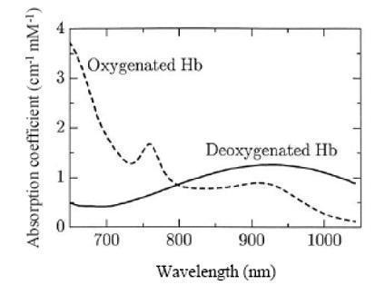

Рисунок 1 – График поглощения ИК-излучения насыщенной и ненасыщенной кислородом крови для разных длин волн.

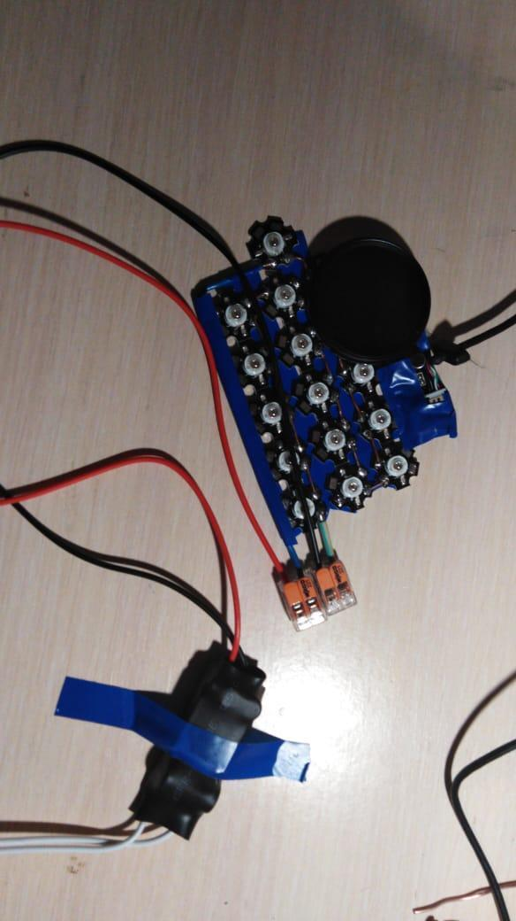

Рисунок 2 – Внутреннее устройство сканера.

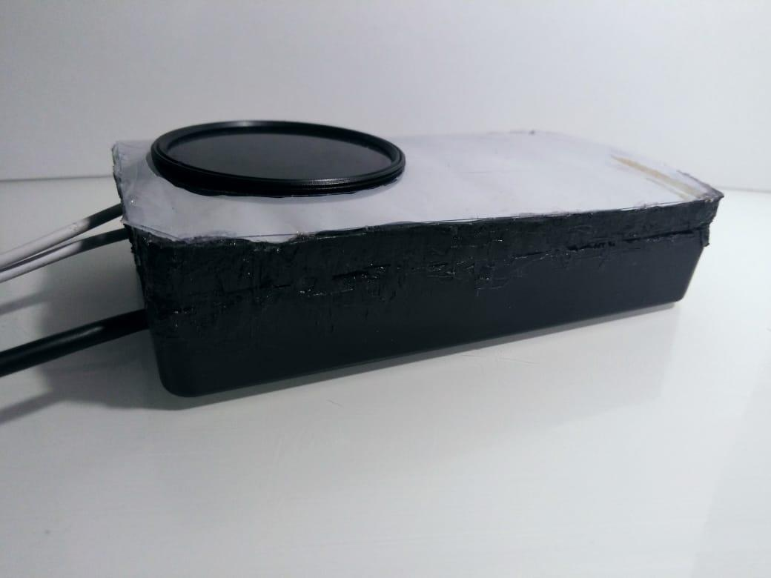

Рисунок 3 – Внешний вид готового устройства.

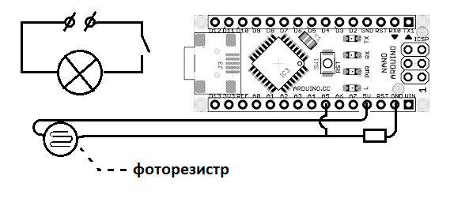

Рисунок 4 – Положение фоторезистора А при искусственном освещении (без фильтра)

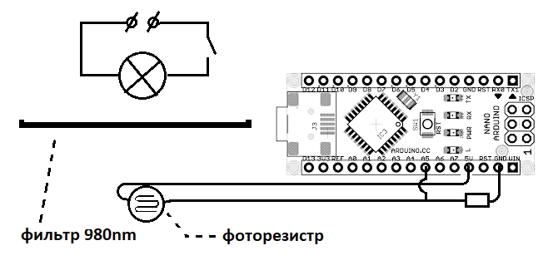

Рисунок 5 – Положение фоторезистора Б при искусственном освещении (с использованием фильтра)

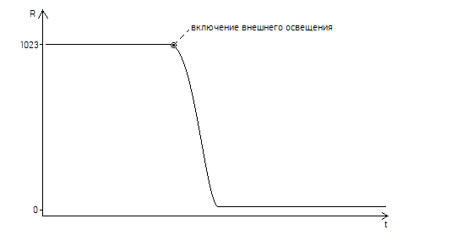

Рисунок 6 – Изменение уровня сопротивления фоторезистора при искусственном освещении без фильтра

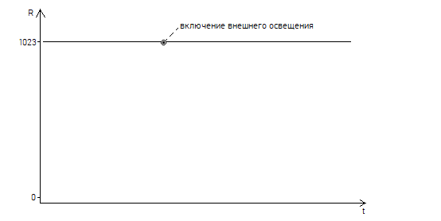

Рисунок 7 – Изменение уровня сопротивления фоторезистора при искусственном освещении без фильтра

|  |  |
| --- | --- |
| Без использования фильтра | С использованием фильтра |
|  |  |

Таблица 1 – Изменение уровня сопротивления фоторезистора при естественном освещении без фильтра и с фильтром

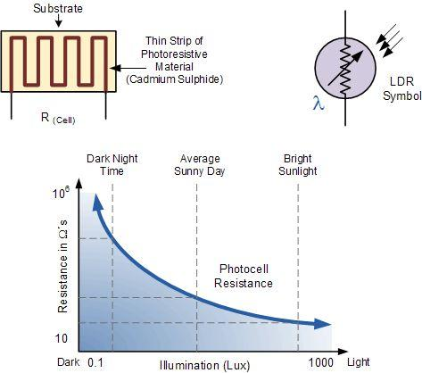

Рисунок 8 – Зависимость сопротивления фоторезистора от уровня освещенности

|  |  |  |
| --- | --- | --- |
| Солнце | Энергосберегающая лампа | Светодиодная лампа |
| C:\Users\Piava\AppData\Local\Microsoft\Windows\INetCache\Content.Word\0locGinbuwA.JPG |  |  |

Таблица 2 – Спектральная плотность излучения различных типов освещения

|  |  |
| --- | --- |
|  |  |
| а | б |

Рисунок 9 – Фото с камеры до обработки (а),   
фото после контрастирования при помощи библиотеки OpenCV (б).

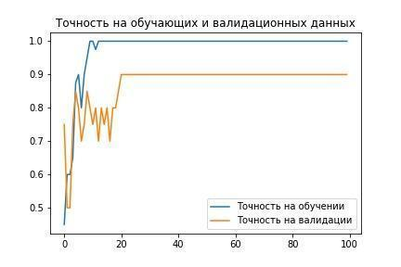 Рисунок 10 – Точность распознавания на обучающих и валидационных данных